Resumen clase anterior:

Modificadores. Se usan a partir de los gizmos. Los gizmos se colocan en el punto de pivote del objeto.

Tipos de modificadores

Splines y extrusión con (extrude o bevel).

Lathe: con revoluciones

Fillet

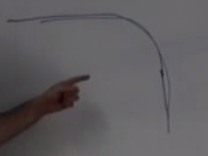

Fillet de un solo lado 🡪 chaflan

Empezamos super Mario,

Lo primero es ver las medidas. ¿Cuánto mide mario?

Preferences Settings > 200 CTRL+Z

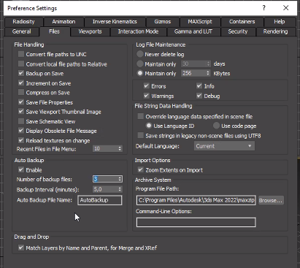

Documentos > 3dsMax > autoback

Custimize > UnitSetups 🡪 1cm

File > View Image File para que abra una imagen del cubo.

ChamferBox > Creation mode – cube

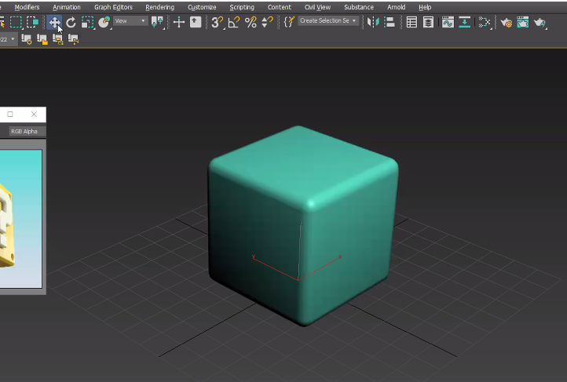

Y lo coloco en el 0,0,0; misma length,width y un fillet de 4. Fillet segments a 1 para que no haya suavizado y le quitamos el smooth.

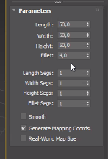

Y le podemos poner un fillet de 2 o 3 tamb

Le cambiamos el nombre a la chamferbox.

Para coger 2 splines y juntarlos en un objeto me voy a attach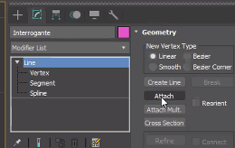

Así aplico chamfer a los dos de una sola vez.

Cuando hago un bevel pasa algo así

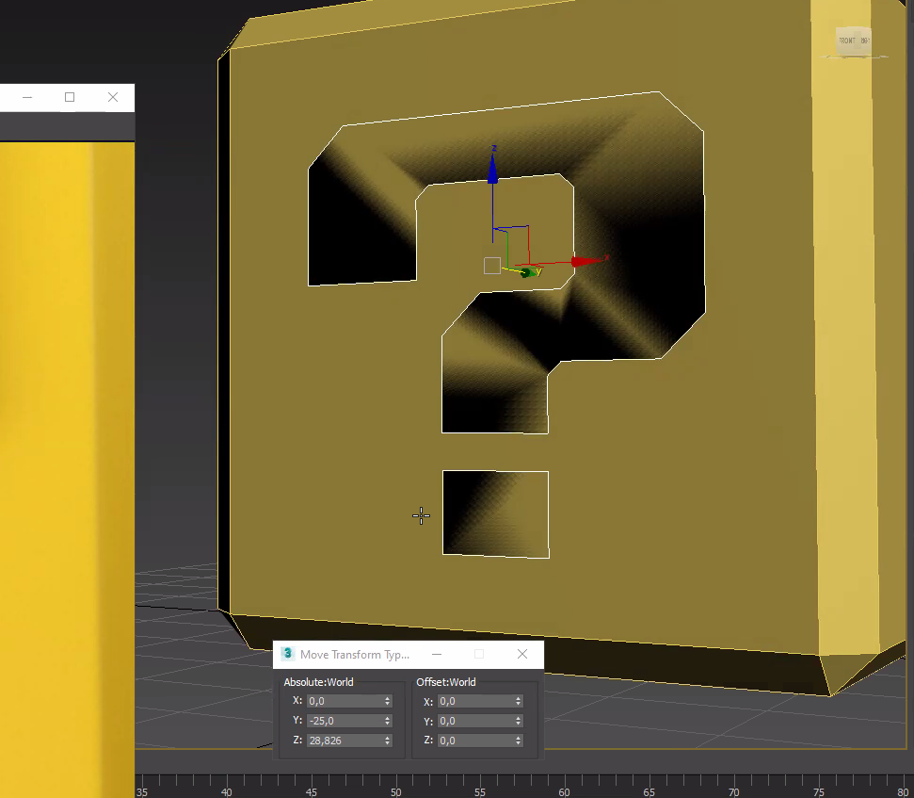

Hay dos puntos en el mismo sitio y la tarjeta grafica no sabe cual dibujar antes

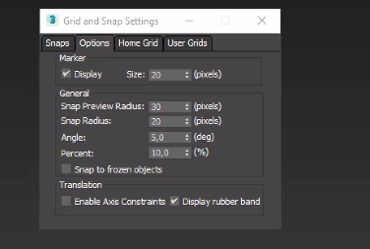

Al desactivar la ultima opcion puedo moverlo al vertice que yo quiera. Muevo un vertice a otro vertice. Pero si yo quiero mover la interrogación en un eje. Tengo que activar el enable axis contraints.

Para interrogaciones podemos poner punto pivote en el centro y clonar girando

Pero hay otro working pivot, por si no quiero cambiar el pivote de la caja.

Ctrl + I o Edit>SelectInvert selecciona todo lo demás que no sea lo seleccionado

Tuberia, block, switch y la bomba estaría bien hacerla

